Макет
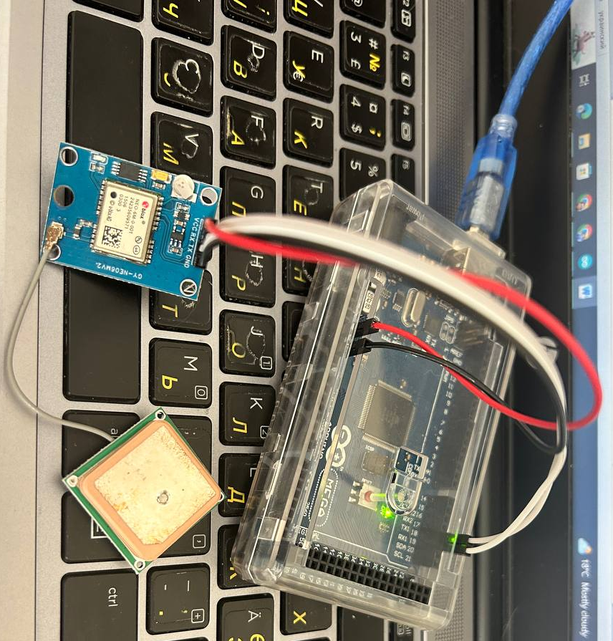

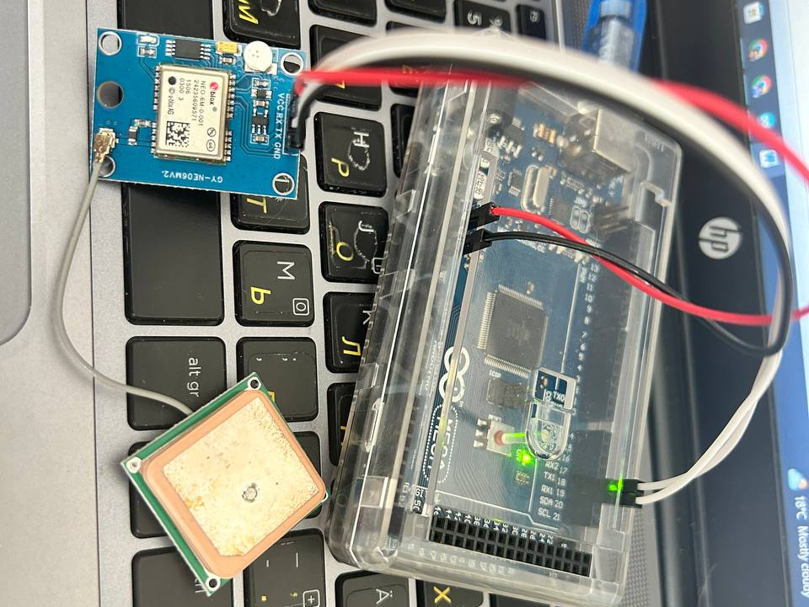

Програма код
#include <iarduino_GPS_NMEA.h> // Підключаємо бібліотеку для GPS

iarduino_GPS_NMEA gps; // Створюємо об'єкт gps

// Назви днів тижня
char* wd[] = {"Нд", "Пн", "Вт", "Ср", "Чт", "Пт", "Сб"};

void setup() {
Serial.begin(115200); // Швидкість для монітора порту

// Апаратний порт Serial1 на Mega (піни 19 RX та 18 TX)
Serial1.begin(9600);

// Ініціалізація бібліотеки через Serial1
gps.begin(Serial1);

gps.timeZone(3); // Часовий пояс України (+3)
Serial.println("Система запущена. Очікування даних...");
}

void loop() {
gps.read(); // Читаємо дані з супутника

// --- Виведення Часу супутника ---
Serial.print(gps.Hours); Serial.print(":");
Serial.print(gps.minutes); Serial.print(":");
Serial.print(gps.seconds); Serial.print(" ");

// --- Виведення Дати (08.05.26 рік) ---
if (gps.day < 10) Serial.print("0");
Serial.print(gps.day); Serial.print(".");
if (gps.month < 10) Serial.print("0");
Serial.print(gps.month); Serial.print(".");
Serial.print(gps.year % 100);
Serial.print(" рік (");
Serial.print(wd[gps.weekday]); Serial.print("). ");

// --- Координати ---
Serial.print("Ш: "); Serial.print(gps.latitude, 5);
Serial.print("°, Д: "); Serial.print(gps.longitude, 5);
Serial.print("°. ");

// --- ШВИДКІСТЬ ТА КУРС ---
Serial.print("Швидкість: ");
Serial.print(gps.speed); // Виведення швидкості в км/год
Serial.print(" км/год, Курс: ");
Serial.print(gps.course); // Виведення курсу в градусах
Serial.print("°. ");

// --- Супутники ---
Serial.print("Супутники: ");
Serial.print(gps.satellites[GPS_ACTIVE]); // Кількість активних супутників

Serial.println(); // Новий рядок
delay(1000); // Оновлення раз на секунду
}

Виміряні дані
10:57:00.014 -> Система запущена. Очікування даних...
10:57:01.460 -> 10:57:21 08.05.26 рік (Пт). Ш: 50.27800°, Д: 28.61780°. Швидкість: 0 км/год, Курс: 0.00°. Супутники: 5
10:57:03.512 -> 10:57:23 08.05.26 рік (Пт). Ш: 50.27795°, Д: 28.61776°. Швидкість: 2 км/год, Курс: 125.59°. Супутники: 5
10:57:05.893 -> 10:57:25 08.05.26 рік (Пт). Ш: 50.27793°, Д: 28.61775°. Швидкість: 2 км/год, Курс: 176.67°. Супутники: 5
10:57:08.491 -> 10:57:28 08.05.26 рік (Пт). Ш: 50.27791°, Д: 28.61773°. Швидкість: 2 км/год, Курс: 176.67°. Супутники: 5
10:57:10.495 -> 10:57:30 08.05.26 рік (Пт). Ш: 50.27792°, Д: 28.61773°. Швидкість: 1 км/год, Курс: 176.67°. Супутники: 5
10:57:12.910 -> 10:57:32 08.05.26 рік (Пт). Ш: 50.27790°, Д: 28.61772°. Швидкість: 2 км/год, Курс: 176.67°. Супутники: 5
10:57:15.487 -> 10:57:35 08.05.26 рік (Пт). Ш: 50.27791°, Д: 28.61773°. Швидкість: 0 км/год, Курс: 176.67°. Супутники: 5
10:57:17.488 -> 10:57:37 08.05.26 рік (Пт). Ш: 50.27790°, Д: 28.61773°. Швидкість: 0 км/год, Курс: 176.67°. Супутники: 5
10:57:19.908 -> 10:57:39 08.05.26 рік (Пт). Ш: 50.27790°, Д: 28.61773°. Швидкість: 0 км/год, Курс: 176.67°. Супутники: 5
10:57:22.470 -> 10:57:42 08.05.26 рік (Пт). Ш: 50.27790°, Д: 28.61773°. Швидкість: 0 км/год, Курс: 176.67°. Супутники: 5
10:57:24.498 -> 10:57:44 08.05.26 рік (Пт). Ш: 50.27792°, Д: 28.61774°. Швидкість: 1 км/год, Курс: 176.67°. Супутники: 5
10:57:26.868 -> 10:57:46 08.05.26 рік (Пт). Ш: 50.27792°, Д: 28.61775°. Швидкість: 1 км/год, Курс: 176.67°. Супутники: 5
10:57:29.468 -> 10:57:49 08.05.26 рік (Пт). Ш: 50.27795°, Д: 28.61777°. Швидкість: 2 км/год, Курс: 176.67°. Супутники: 5
10:57:31.498 -> 10:57:51 08.05.26 рік (Пт). Ш: 50.27795°, Д: 28.61776°. Швидкість: 2 км/год, Курс: 176.67°. Супутники: 5
10:57:33.903 -> 10:57:53 08.05.26 рік (Пт). Ш: 50.27797°, Д: 28.61775°. Швидкість: 3 км/год, Курс: 176.67°. Супутники: 5
10:57:36.468 -> 10:57:56 08.05.26 рік (Пт). Ш: 50.27802°, Д: 28.61773°. Швидкість: 4 км/год, Курс: 176.67°. Супутники: 5
10:57:38.493 -> 10:57:58 08.05.26 рік (Пт). Ш: 50.27803°, Д: 28.61774°. Швидкість: 3 км/год, Курс: 176.67°. Супутники: 5
10:57:40.873 -> 10:58:0 08.05.26 рік (Пт). Ш: 50.27803°, Д: 28.61774°. Швидкість: 2 км/год, Курс: 176.67°. Супутники: 5
10:57:43.458 -> 10:58:3 08.05.26 рік (Пт). Ш: 50.27804°, Д: 28.61774°. Швидкість: 1 км/год, Курс: 176.67°. Супутники: 5
10:57:45.513 -> 10:58:5 08.05.26 рік (Пт). Ш: 50.27807°, Д: 28.61776°. Швидкість: 3 км/год, Курс: 176.67°. Супутники: 5
10:57:47.874 -> 10:58:7 08.05.26 рік (Пт). Ш: 50.27810°, Д: 28.61780°. Швидкість: 4 км/год, Курс: 176.67°. Супутники: 5
10:57:50.488 -> 10:58:10 08.05.26 рік (Пт). Ш: 50.27818°, Д: 28.61786°. Швидкість: 7 км/год, Курс: 43.12°. Супутники: 5
10:57:51.538 -> 10:58:10 08.05.26 рік (Пт). Ш: 50.27818°, Д: 28.61786°. Швидкість: 6 км/год, Курс: 39.06°. Супутники: 0
10:57:53.903 -> 10:58:13 08.05.26 рік (Пт). Ш: 50.27820°, Д: 28.61785°. Швидкість: 6 км/год, Курс: 20.09°. Супутники: 5
10:57:56.468 -> 10:58:16 08.05.26 рік (Пт). Ш: 50.27822°, Д: 28.61782°. Швидкість: 5 км/год, Курс: 4.10°. Супутники: 5
10:57:58.494 -> 10:58:18 08.05.26 рік (Пт). Ш: 50.27820°, Д: 28.61782°. Швидкість: 3 км/год, Курс: 4.10°. Супутники: 5
10:58:00.889 -> 10:58:20 08.05.26 рік (Пт). Ш: 50.27820°, Д: 28.61783°. Швидкість: 3 км/год, Курс: 4.10°. Супутники: 5
10:58:03.458 -> 10:58:23 08.05.26 рік (Пт). Ш: 50.27824°, Д: 28.61784°. Швидкість: 4 км/год, Курс: 4.10°. Супутники: 5
10:58:05.518 -> 10:58:25 08.05.26 рік (Пт). Ш: 50.27824°, Д: 28.61780°. Швидкість: 4 км/год, Курс: 4.10°. Супутники: 4
10:58:07.868 -> 10:58:27 08.05.26 рік (Пт). Ш: 50.27825°, Д: 28.61780°. Швидкість: 4 км/год, Курс: 4.10°. Супутники: 4
10:58:10.463 -> 10:58:30 08.05.26 рік (Пт). Ш: 50.27828°, Д: 28.61784°. Швидкість: 5 км/год, Курс: 4.10°. Супутники: 5
10:58:12.528 -> 10:58:32 08.05.26 рік (Пт). Ш: 50.27830°, Д: 28.61781°. Швидкість: 7 км/год, Курс: 5.61°. Супутники: 5
10:58:14.878 -> 10:58:34 08.05.26 рік (Пт). Ш: 50.27848°, Д: 28.61789°. Швидкість: 17 км/год, Курс: 12.26°. Супутники: 5
10:58:17.493 -> 10:58:37 08.05.26 рік (Пт). Ш: 50.27853°, Д: 28.61794°. Швидкість: 16 км/год, Курс: 16.86°. Супутники: 4
10:58:19.528 -> 10:58:39 08.05.26 рік (Пт). Ш: 50.27861°, Д: 28.61796°. Швидкість: 17 км/год, Курс: 16.35°. Супутники: 4
10:58:21.913 -> 10:58:41 08.05.26 рік (Пт). Ш: 50.27864°, Д: 28.61802°. Швидкість: 16 км/год, Курс: 20.38°. Супутники: 5
10:58:24.497 -> 10:58:44 08.05.26 рік (Пт). Ш: 50.27849°, Д: 28.61792°. Швидкість: 8 км/год, Курс: 21.18°. Супутники: 4
10:58:26.496 -> 10:58:46 08.05.26 рік (Пт). Ш: 50.27840°, Д: 28.61783°. Швидкість: 5 км/год, Курс: 21.18°. Супутники: 5
10:58:28.896 -> 10:58:48 08.05.26 рік (Пт). Ш: 50.27823°, Д: 28.61779°. Швидкість: 0 км/год, Курс: 21.18°. Супутники: 5

Координати по ма
